项目二 读懂身边多样数据

情境导入
实训室上线了 AI 智能数据看板，实时展示实训室编号、在室人数、环境温度、计算机额定电压和开关机状态等多样化实训数据（见图2-1）。这些数据有的固定不变，有的实时变化，在程序中是如何区分、存储这些不同特点的数据呢？
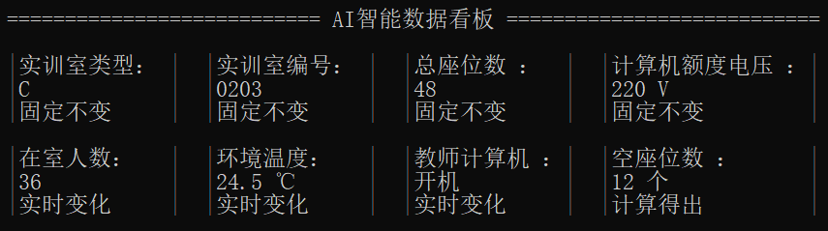
图2-1 实训室 AI 智能数据看板（数据为课堂模拟）
 |  | 小禾：看板上有整数、小数、字母，还有“开机”“关机”状态，它们有的固定不变，有的实时变化，在程序中该如何区分这些数据，又该怎样存储与使用它们呢？

 |  | C老师：处理数据之前，要先弄清楚两件事：这个数据会不会变？是什么样的数据？会变的和不变的，存放的方法不一样；整数、小数、字母，也要放进不同类型的“格子”里。

 |  | 小智：我可以帮你们分析每项数据的特点。不过选哪种类型，最后还要你们自己判断、自己验证哦！
本项目依托 AI 辅助学习，认识 C 语言的常量与变量，掌握各种数据类型，读懂并规范处理身边的各类数据。

三维目标
知识目标  - 理解常量与变量的含义，掌握符号常量和 const 只读变量的定义方法  - 掌握变量的三要素以及定义、初始化和赋值  - 掌握整型、浮点型的特点和用法，了解字符型、布尔型  - 理解字符的 ASCII 编码，掌握字符常量、字符串常量和字符变量  - 理解取值范围、精度、类型转换和整数除法 |  | 能力目标  - 能根据数据的特点选择合适的数据类型，并规范命名  - 能用 printf、scanf、getchar 输入输出各类数据  - 能利用字符编码完成大小写转换等运算  - 能根据编译器提示和运行结果诊断数据异常  - 能借助 AI 查找问题，并用运行结果检验 AI 的建议 |  | 素养目标  - 养成先分析数据、再选择类型的严谨习惯  - 命名规范、注释清楚，让别人也能读懂代码  - 认识数据错误可能带来的隐患，树立质量意识  - 对待 AI 的建议，坚持用证据说话

知识导图
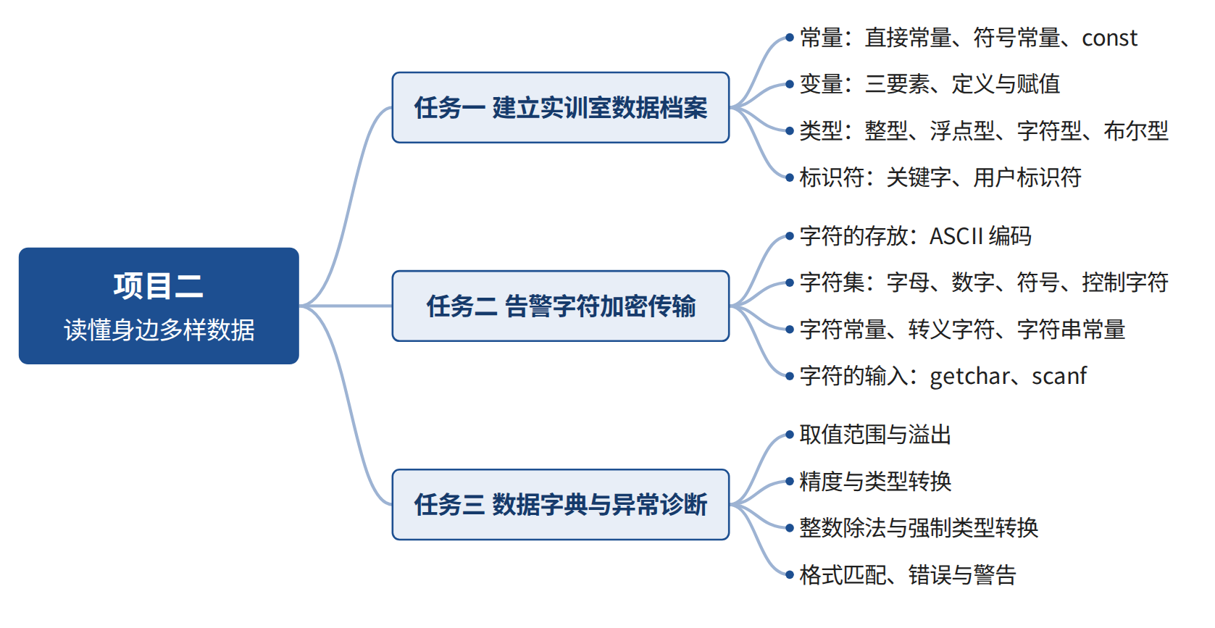
图2-2 项目二知识导图

任务一 建立实训室数据档案

任务描述
学校 6 号实训楼 0203 实训室需要建立一份简易数据档案。档案显示：实训室类型 C、编号 0203、总座位数 48、当前在室人数、当前环境温度。某时刻采集到在室 36 人、温度 24.5 ℃，请编写 C 语言程序显示 203 实训室的当前档案信息和空座位数。

任务分析
已知 | 实训室类型 C、编号 0203、总座位数 48、当前在室人数 36、当前环境温度 24.5 ℃
求解 | 空座位数 = 总座位数 − 当前在室人数
输出 | 实训室类型、编号、总座位数、当前在室人数、当前环境温度、空座位数
这些数据各有特点（见表2-1）：有的固定不变，有的随时会变；有的是整数，有的是小数，有的是字母。要把它们正确地写进程序，需要学习常量与变量、数据类型和标识符的知识。
表2-1 203 实训室档案数据的特点
数据 | 当前值 | 是否变化 | 数据的形式
实训室类型 | C | 固定不变 | 一个字母
编号 | 0203 | 固定不变 | 字符串
总座位数 | 48 | 固定不变 | 整数
当前在室人数 | 36 | 随时变化 | 整数
当前环境温度 | 24.5 ℃ | 随时变化 | 小数
空座位数 | 由程序计算 | 随人数变化 | 整数

相关知识

1. 常量与变量
程序中的数据有两种表现形式：常量和变量。

1）常量
在程序运行过程中，值不能改变的量叫常量，如本项目中的实训室编号 0203、总座位数 48。常量按写法不同，可以分为直接常量和符号常量。
（1）直接常量。直接写在程序中、一看就知道值的数据叫作直接常量（也叫字面常量）。按数据类型不同，常用的直接常量见表2-2。
表2-2 常用的直接常量
类型 | 写法 | 示例 | 说明
整型常量 | 不带小数点的数 | 48 -5 0 | 还可以写成八进制（以 0 开头）或十六进制（以 0x 开头）
实型常量 | 带小数点的数 | 24.5 0.5 -3.0 | 也可以写成指数形式，如 2.45e1 表示 2.45×10¹
字符常量 | 用单引号括起来的一个字符和以“\”开头的转义字符 | 'C' 'g' '3' '\n' '\t' | '3' 是字符，不是整数 3
字符串常量 | 用双引号括起来的一串字符 | "0203" "g" | 可以包含多个字符
（2）符号常量。用 #define 给常量起一个名字，这个名字叫作符号常量。一般形式为：
#define 符号常量名 常量值
例如 #define ROOM 0203。程序编译之前，预处理器会把程序中所有的 ROOM 替换成 0203。使用符号常量有两个好处：一是见名知意，看到 ROOM 就知道是实训室编号；二是一改全改，编号变了只需要修改这一行。习惯上，符号常量名全部用大写字母；#define 是预处理指令，末尾不加分号，名字和值之间也不写等号。
例2-1 输出实训室数据中的各种常量。
1 #include <stdio.h>
2 #define ROOM “0203” // 符号常量：实训室编号
3 int main(void)
4 {
5 printf("整型常量：%d\n", 48);
6 printf("字符常量：%c\n", 'C');
7 printf("字符串常量：%s\n", "0203");
8 printf("符号常量 ROOM：%s\n", ROOM);
9 return 0;
10 }

运行结果：
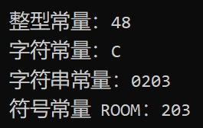

2）变量
在程序运行过程中，值可以改变的量叫变量，如当前在室人数、当前环境温度。变量本质上是计算机内存中一块有名字的存储空间（见图2-3），这个名字就叫变量名，里边可以存放哪种类型的数据就叫变量类型，存放的数据就是变量值。

图2-3 变量的存储结构
就像实训室储物柜里的一个个格子：格子外贴着标签（变量名）定位格子；格子本身有规格，规定只能放多大、哪类物品（变量类型），不能随便乱塞超出规格的物品；格子里存放的物品（变量值）可以查看、取出或更换。在C语言中，变量必须先定义、再赋值、后使用。
（1）变量的定义。定义变量就是在内存中开辟一块存储空间存放数据。定义变量的一般形式为：
变量类型 变量名;
表2-4 变量的定义
操作 | 写法 | 说明
定义 | int people; | 准备一个存放整数的“格子”，名叫 people，此时格子里的值不确定，不能直接使用
定义多个变量 | int people, empty; | 一次定义多个同类型的变量，变量名之间用逗号隔开
（2）变量的赋值。= 叫作赋值运算符，作用是把右边的值存入左边的变量存储空间中，而不是数学中的“等于”。例如 people = people - 2; 表示先取出 people 原来的值减去 2，再把结果存回 people。
（3）变量的初始化。就是在定义变量的同时给它赋一个初值。例如 int people =36;、 int people =36, empty=4;。
例2-2 实训室上课时有 36 人，后来又来了 4 人，再后来走了 2 人。用变量记录在室人数的变化。
1 #include <stdio.h>
2
3 int main()
4 {
5 int people = 36; // 定义并初始化：在室人数为 36
6 printf("上课时：%d 人\n", people);
7 people = 40; // 赋值：用 40 替换原来的 36
8 printf("又来 4 人：%d 人\n", people);
9 people = people - 2; // 先算右边的 40-2，再存回 people
10 printf("走了 2 人：%d 人\n", people);
11 return 0;
12 }

运行结果：
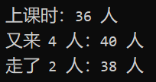

2. 数据类型
C 语言的数据类型可以分为基本类型、构造类型、指针类型和空类型等（见图2-4）。本项目重点学习基本类型中的整型、实型和字符型。
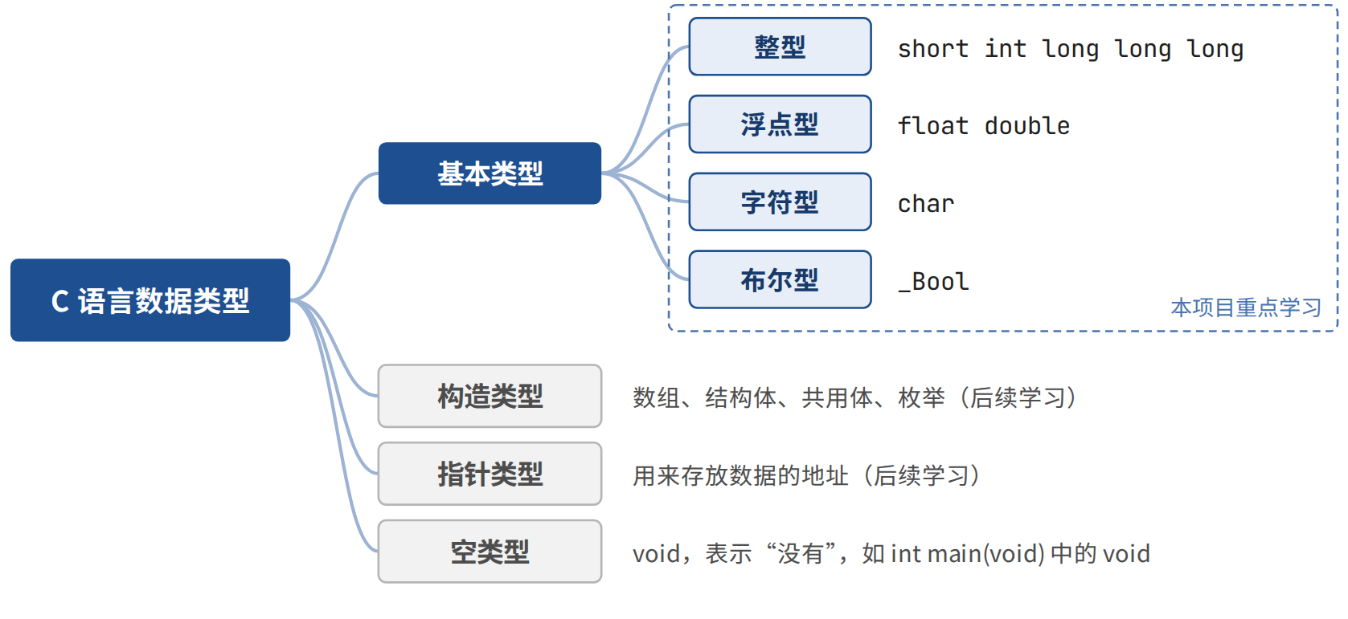
图2-4 C 语言的数据类型

1）整型
整型用来存放没有小数部分的整数，如人数、座位数、次数。按占用空间的大小，整型分为 short（短整型）、int（整型）、long（长整型）和 long long（长长整型），最常用的是 int。各种整型的字节数和取值范围见表2-5。
表2-5 整型的字节数和取值范围
类型 | 字节数 | 取值范围 | 适用场合
short | 2 | −32768～32767 | 较小的整数
int | 4 | −2147483648～2147483647（约 ±21 亿） | 一般的整数，如人数、座位数（最常用）
long | 4 | 与 int 相同 | 较少使用（在 Linux 等系统中占 8 字节）
long long | 8 | 约 −9.2×10¹⁸～9.2×10¹⁸ | 很大的整数
在类型名前加上 unsigned，表示无符号类型，只能存放 0 和正整数，如 unsigned int 的取值范围是 0～4294967295。同一种类型在不同的编译器、不同的操作系统中占用的字节数可能不同，可以用 sizeof（） 查看。
例2-3 查看各种数据类型在小熊猫C++ 中占用的字节数。
1 #include <stdio.h>
2
3 int main()
4 {
5 printf("short 占 %d 字节\n", (int)sizeof(short));
6 printf("int 占 %d 字节\n", (int)sizeof(int));
7 printf("long 占 %d 字节\n", (int)sizeof(long));
8 printf("long long 占 %d 字节\n", (int)sizeof(long long));
9 return 0;
10 }
运行结果：
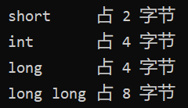
sizeof(类型名) 求出该类型占用的字节数；前面的 (int) 把求出的结果转换为 int 型，以便用 %d 输出（这种写法叫强制类型转换，见第 85 页）。

2）实型
实型又叫浮点型，用来存放带小数的数，如温度 24.5 ℃、电压 219.8 V。常用的浮点型有 float（单精度浮点型）和 double（双精度浮点型），它们的比较见表2-6。
表2-6 float 与 double 的比较
类型 | 字节数 | 有效数字 | 取值范围（绝对值） | 输出 | 输入
float | 4 | 约 6～7 位 | 约 1.2×10⁻³⁸～3.4×10³⁸ | %f | %f
double | 8 | 约 15～16 位 | 约 2.2×10⁻³⁰⁸～1.8×10³⁰⁸ | %f | %lf
“有效数字”的位数反映了数据的精度。下面的程序把同一个数分别存入 float 型和 double 型变量，比较它们的精度。
例2-4 比较 float 和 double 的精度。
1 #include <stdio.h>
2
3 int main(void)
4 {
5 float f = 1234567.89f; // 单精度：约 6～7 位有效数字
6 double d = 1234567.89; // 双精度：约 15～16 位有效数字
7 // 在 C 语言里，直接写小数，比如 1234567.89，编译器默认 double（双精度浮点数）
8 printf("float 保存的值：%f\n", f); // %f默认打印6位小数
9 printf("double 保存的值：%f\n", d);
10 printf("保留 2 位小数：%.2f\n", d);
11 return 0;
12 }
运行结果：
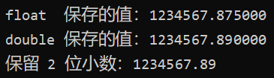
float 型只能保证约 7 位有效数字，1234567.89 存入后变成了 1234567.875；double 型的有效数字多，输出结果与原数一致。输出时，%f 默认显示 6 位小数，%.1f、%.2f 分别显示 1 位、2 位小数。

3）字符型
字符型（char）用来存放一个字符，如实训室类型 'C'、告警字母 'g'，占 1 个字节，输出时用 %c。例如：
char type = 'C'; // 实训室类型
字符在内存中是怎样存放的、字符能不能参加运算，将在任务二中详细介绍（见第 63 页）。

3. 标识符
程序中用来给变量、符号常量、函数等命名的名字叫作标识符，如 people、seats、ROOM、main、printf。标识符分为系统标识符和用户标识符两类。

1）系统标识符
系统标识符是 C 语言事先规定好的标识符，包括关键字和预定义标识符。
（1）关键字。关键字是 C 语言保留的、有特定含义的单词，如 int、double、return，只能按规定的用途使用，不能另作他用。C 语言的常用关键字见表2-7。
表2-7 本书中C 语言常用关键字
用途 | 关键字及含义
数据类型 | int 整型 short 短整型 long 长整型 float 单精度浮点型 double 双精度浮点型 char 字符型 void 空类型 signed 有符号 unsigned 无符号
类型修饰 | auto 自动 static 静态 extern 外部 register 寄存器
流程控制 | if 如果 else 否则 switch 开关 case 情况 default 默认 for、while、do 循环 break 跳出 continue 继续 return 返回
其他 | sizeof 求字节数 struct 结构体

小智提示：怎样记住关键字？
- 分批记：先记本项目用到的 int、float、double、char、void、return、sizeof等，其他的随着学习逐步掌握。
- 联想英文原词：int 来自 integer（整数），char 来自 character（字符），sizeof 就是 size of（……的大小）。
- 记住特点：关键字都由小写字母组成（也有以下划线开头的，本书不涉及）。
- 借助编辑器：在小熊猫C++ 中，关键字会自动显示成蓝色；如果拼错了，颜色就不会变。
（2）预定义标识符。如 printf、scanf、main、define、include 等，它们不是关键字，但在 C 语言中已经有特定的含义（库函数名、主函数名、预处理指令名）。为了避免混乱，不要用它们给自己的变量命名。

2）用户标识符
用户标识符是编程者自己起的名字，如变量名 people、符号常量名 ROOM。用户标识符必须遵守以下规则：
- 只能由字母（A～Z、a～z）、数字（0～9）和下划线（_）组成。
- 第一个字符必须是字母或下划线，不能是数字。
- 区分大小写，age 和 Age 是两个不同的标识符。
- 不能与关键字同名。
此外，起名还要做到见名知意：尽量用简单的英文单词，如 age（年龄）、seats（座位数）、temp（温度）；多个单词之间用下划线连接，如 room_num（房间号）。不要用 a、b、c 这类看不出含义的名字，也尽量不用拼音缩写。表2-8 给出了一些正误示例。
表2-8 用户标识符正误示例
标识符 | 是否合法 | 原因 | 标识符 | 是否合法 | 原因
age | √ | 由字母组成 | 2room | × | 以数字开头
room2 | √ | 字母开头，后面可以有数字 | room-num | × | 含有减号“-”
room_num | √ | 用下划线连接两个单词 | room num | × | 含有空格
_temp | √ | 可以以下划线开头（本书不建议） | int | × | 与关键字同名

任务实施
按照项目一中学过的步骤编写程序：先写程序框架，再写函数体。
第一步 程序框架
第一步：程序框架
#include <stdio.h>

int main()
{
return 0;
}
第二步 函数体
函数体一般由声明部分与执行部分两部分构成。其中，声明部分主要用于变量、自定义类型等的定义说明，执行部分则由可执行语句组成，用以描述具体的操作逻辑。首先进行声明部分的书写：
实训室类型 C 和编号 0203 在程序中固定不变，可以用 #define 定义为符号常量，写在 main 函数前面；根据表2-1 中各项数据的特点，确定每项数据的表示方法、名字和类型（见表2-9），再写出定义语句。
表2-9 档案数据的表示方法
数据 | 表示方法 | 名字 | 类型 | 初值
实训室类型 | 符号常量 | TYPE | 字符型 | 'C'
编号 | 符号常量 | ROOM | 字符串 | "0203"
总座位数 | 符号常量 | SEATS | 整型 | 48
当前在室人数 | 变量 | people | int | 36
当前环境温度 | 变量 | temp | float | 24.5
空座位数 | 变量 | empty | int | 由程序计算

第1小步：定义变量
#include <stdio.h>
#define TYPE 'C' // 符号常量：实训室类型（字符型）
#define ROOM "0203" // 符号常量：编号（字符串）
#define SEATS 48 // 符号常量：总座位数（整型）

int main()
{
int people = 36; // 整型变量：当前在室人数
float temp = 24.5; // 浮点型变量：当前环境温度（℃）
int empty; // 整型变量：空座位数
return 0;
}
最后写执行部分，执行部分一般包含输入、处理、输出三大环节。输入，是通过键盘把外部数据送入计算机内存；处理，对应算法逻辑，完成数据运算；输出，是将内存中的运算结果展示到显示器上。
在本任务中，所用数据为预先采集完成的已知值，直接赋值作为变量初始值，无需从键盘输入；处理环节仅一步运算，利用公式计算空座位数量；进行输出操作时，格式说明符必须与变量的数据类型匹配：整数使用 %d ，保留 1 位小数的浮点数使用 %.1f ，字符型数据使用 %c ，字符串使用 %s 。
第2小步：输入处理和输出
empty = SEATS - people; // 处理：空座位数 = 总座位数 - 在室人数

printf("实训室类型：%c\n", TYPE);
printf("编号：%s\n", ROOM);
printf("总座位数：%d\n", SEATS);
printf("当前在室人数：%d\n", people);
printf("当前环境温度：%.1f ℃\n", temp);
printf("空座位数：%d\n", empty);
完整程序 0203 实训室数据档案
1 /* 程序名：lab.c
2 功能：显示 0203 实训室的数据档案 */
3 #include <stdio.h>
4 #define TYPE 'C' // 符号常量：实训室类型（字符型）
5 #define ROOM "0203" // 符号常量：实训室编号（整型）
6 #define SEATS 48 // 符号常量：总座位数（整型）
7
8 int main()
9 {
10 int people = 36; // 整型变量：当前在室人数
11 float temp = 24.5; // 浮点型变量：当前环境温度（℃）
12 int empty; // 整型变量：空座位数
13
14 empty = SEATS - people; // 处理：空座位数 = 总座位数 - 在室人数
15
16 printf("====== 0203 实训室数据档案 ======\n");
17 printf("实训室类型：%c\n", TYPE);
18 printf("编号：%s\n", ROOM);
19 printf("总座位数：%d\n", SEATS);
20 printf("当前在室人数：%d\n", people);
21 printf("当前环境温度：%.1f ℃\n", temp);
22 printf("空座位数：%d\n", empty);
23 return 0;
24 }
运行结果：
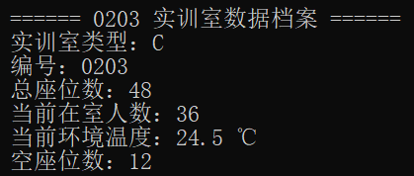
AI 助学 · 请 AI 检查类型选择 DeepSeek / 豆包
身份 我是 C 语言初学者， 背景 正在为实训室数据档案选择数据类型， 材料 我的选择是：（粘贴表2-9 中“数据”“类型”两列）， 要求 请逐项判断是否合适并说明理由；不合适的，请告诉我应该换成什么类型。
AI 的意见要回到程序中验证：按建议修改后编译运行，看输出是否与表2-9 中的初值一致。

技能训练
训练 1 整型数据：204 实训室空座位统计。204 实训室共有 40 个座位，当前在室 25 人，今日已安排 3 场实训。请把下面的程序补充完整，预期运行结果如下图所示。
1 #include <stdio.h>
2 #define ROOM 204 // 实训室编号
3
4 int main()
5 {
6 int seats = 40; // 总座位数
7 ①______ people = 25; // 当前在室人数
8 int times = 3; // 今日实训场次
9 int empty; // 空座位数
10
11 empty = ②______________;
12 printf("实训室编号：%d\n", ③______);
13 printf("今日实训场次：%d\n", times);
14 printf("空座位数：%d\n", ④______);
15 return 0;
16 }
运行结果：
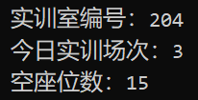
填写：① ② ③ ④
再改一项需求：不看答案，在程序中增加一项“当前环境温度 23.6 ℃”，用 1 位小数输出在最后一行。先写出新增的定义语句、输出语句和预测的输出，再运行核对。
训练 2 浮点型数据：计算平均温度。上午三次测得 0203 实训室温度分别为 24.5 ℃、25.1 ℃、23.9 ℃。编写程序求三次温度的平均值，结果保留 1 位小数，预期运行结果见下图。
运行结果：
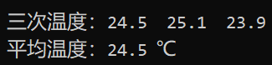
程序：

课堂验收 由老师或同伴当场检查
- 不看示例，为一项新数据：“投影仪亮度 3200 流明”选择类型、起名，并写出定义语句。
- 将任务一 lab.c 中的在室人数改为 48，先说出空座位数，再运行核对。
- 说出任务一 lab.c 程序中哪些数据用了符号常量，为什么。

任务二 加密实训室告警信息

任务描述
实训室教师计算机会向实训中心后台上报告警信息。告警信息用小写字母 g～n 代表不同的故障（见表2-10）。为了告警信息上报过程中不被无关人员直接看懂，约定加密规则：一个告警字母，加密成其对应的大写字母相邻下一个字母。例如，显示器无信号告警 g上报的是其大写字母 G的下一个，即 H。编写 C 程序实现g的加密报文显示。
表2-10 告警字母与故障类型
g | 显示器无信号 | h | 鼠标失灵 | i | 键盘失灵 | j | 网络中断
k | 投影仪异常 | l | 音箱无声音 | m | 打印机卡纸 | n | 其他故障

说明：这是一个教学用的换码实验
本任务中的“加密”只是按固定规则替换字母，用来练习字符的存放和运算；程序只在控制台中显示结果，不进行真正的网络传输。这种换码方法很容易被破解，不能用来保护真实的信息，实际的信息系统要使用专门的加密算法。

AI 助学 · 传输为什么会出错 DeepSeek / 豆包
提问 1 我是高职一年级学生。实训室的计算机要通过网络向后台上报告警信息，信息在传输过程中为什么会出错？请举 4 个生活中容易理解的原因，每个不超过 30 字。
提问 2 把告警字母“加密”后再发送，能防止传输出错吗？加密和校验分别解决什么问题？请用寄快递打个比方。
核对要点：传输出错的常见原因有电磁干扰、线路太长导致信号衰减、接口接触不良、网络拥堵造成数据丢失等。加密的作用是让别人看不懂内容，并不能防止出错；要发现传输中的错误，需要使用“校验”（如奇偶校验、CRC 校验），发现错误后再要求重新发送。这些内容会在网络、通信类课程中继续学习。

任务分析
已知 | 告警信息 g
处理 | 转成大写字母（g → G），再取相邻的下一个字母（G → H）
输出 | 加密后的告警报文，如 H
要完成这个任务，需要弄清三个问题：① 字母在计算机中是怎样存放的？② 小写字母和大写字母之间有什么关系？③ 怎样从键盘输入一个字母？下面的相关知识将逐一解答。

相关知识

1. 字符
由于计算机只能存放二进制数（由 0 和 1 组成），所以字符要先变成整数才能存放。为此，人们给每个字符规定了一个整数编号，叫作字符的编码。最常用的编码是 ASCII 码（美国信息交换标准代码），例如字母 g 的 ASCII 码是 103，字母g在计算机内存中存放的其实是整数 103 的二进制形式（见图2-5）。也就是说，字符是以整数形式存放在内存单元中的。
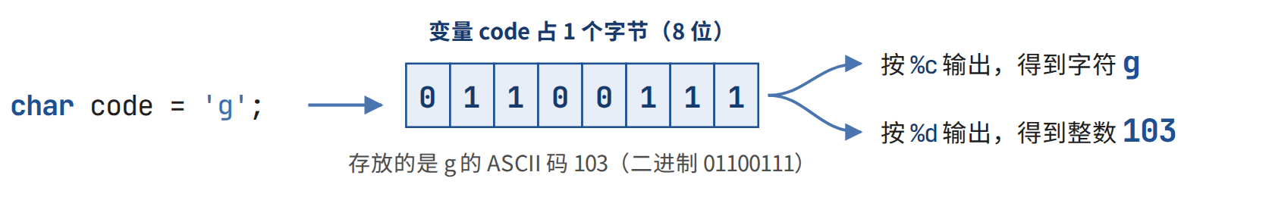
图2-5 字符 g 在内存中的存放
例2-5 输出字符和它的 ASCII 码。
1 #include <stdio.h>
2
3 int main()
4 {
5 char code = 'g'; // 告警字母 g
6 printf("%c 的 ASCII 码是 %d\n", code, code);
7 printf("%c 的 ASCII 码是 %d\n", 'G', 'G');
8 printf("两者相差：%d\n", 'g' - 'G');
9 printf("字符 A 的 ASCII 码是 %d\n", 'A');
10 printf("字符 0 的 ASCII 码是 %d\n", '0');
11 return 0;
12 }
运行结果：
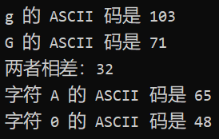
第 8 行 'g' - 'G' 的结果是 32，说明字符可以像整数一样参加运算，参加运算的是它们的编码。在 ASCII 码中，同一个字母的小写形式比大写形式大 32，因此：
小写字母 - 32 → 对应的大写字母 大写字母 + 32 → 对应的小写字母
在 ASCII 码中，字母的编码是按字母表顺序连续排列的，所以“大写字母 + 1”就是它在字母表中的下一个字母，如 'G' + 1 就是 'H'。第 10 行还说明：字符 '0' 的 ASCII 码是 48，它和整数 0 不是一回事。

2. 字符集
计算机能使用的全部字符和它们的编码合在一起，叫作字符集。ASCII 字符集共有 128 个字符，编码为 0～127。按用途可以分为字母、数字、专门符号、空格符和不能显示的字符五类（见图2-6 ），完整的 ASCII 码表见附录A。
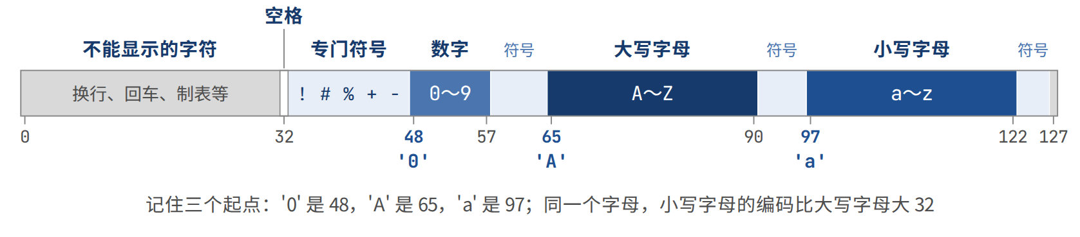
图2-6 ASCII 字符的编码分布

小智提示：ASCII 码不用死记
只要记住三个“起点”：'0' 是 48，'A' 是 65，'a' 是 97，其他字符按顺序往后数。例如 '3' 是 48 + 3 = 51，G 是第 7 个字母，'G' 是 65 + 6 = 71，'g' 是 97 + 6 = 103。注意：ASCII 字符集中没有汉字，汉字使用 GBK、UTF-8 等编码，一个汉字要占 2 个或更多字节。

3. 字符常量与变量

1）字符型常量
（1）普通字符。用单引号括起来的单个字符，如 'C'、'g'、'3'、'+'、' '（空格）。单引号只是字符常量的标志，并不是字符本身的一部分，且只能是英文单引号。
（2）转义字符。以反斜杠 \ 开头、后面跟一个或几个字符的具有特殊意义的字符常量，常用的转义字符见表2-11。
表2-11 常用的转义字符
转义字符 | 含义 | ASCII 码
\n | 换行，光标移到下一行的开头 | 10
\t | 横向跳格，光标跳到下一个制表位（每 8 列一个制表位） | 9
\r | 回车，光标回到本行的开头 | 13
\0 | 空字符，用作字符串的结束标志 | 0
\\ | 反斜杠 \ | 92
\' | 单引号 ' | 39
\" | 双引号 " | 34
\ddd | ddd 是 1～3 位八进制数，表示该编码对应的字符，如 '\101' 就是 'A' | —
\xhh | hh 是十六进制数（一般为 1～2 位），表示该编码对应的字符，如 '\x42' 就是 'B' | —

2）字符串常量
用双引号括起来的一串字符叫作字符串常量，如 "203"、"g"。存放字符串时，系统会自动在末尾加上一个转义字符 '\0'，作为字符串的结束标志。
字符串 "g" 由字符 g 和 '\0' 两个字符组成，占 2 个字节；字符 'g' 只占 1 个字节（见图2-7）。字符串的长度等于 '\0' 前面字符的个数，可以用 string.h 中的 strlen 函数求出。
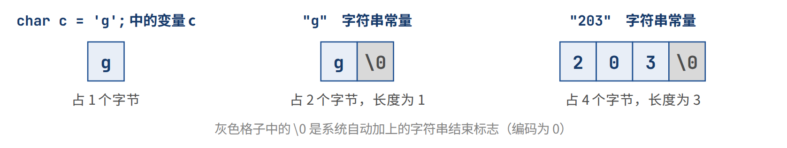
图2-7 字符型变量与字符串常量在内存中的存放
例2-6 字符与字符串字节数和字符串长度。
1 #include <stdio.h>
2 #include <string.h>
3
4 int main()
5 {
6 char c = 'g'; // char 型变量 c，存放字符 g
7 printf("变量 c 占 %d 字节\n", (int)sizeof(c));
8 printf("字符串 \"g\" 占 %d 字节，", (int)sizeof("g"));
9 printf("长度为 %d\n", (int)strlen("g"));
10 printf("字符串 \"203\" 占 %d 字节，", (int)sizeof("203"));
11 printf("长度为 %d\n", (int)strlen("203"));/* 字符常量 'g' 的类型是 int */
12 return 0;
13 }

运行结果：
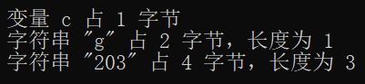
注意：'g' 和 "g" 不能混用
字符常量用单引号，例如 'g'、'\n'。字符串常量用双引号，末尾还有一个 '\0'。char 型变量只能存放一个字符，所以 char code = 'g'; 是正确的，而 char code = "g"; 是错误的写法。

3）字符型变量
用 char 定义的变量叫作字符型变量，用来存放一个字符，占 1 个字节。例如：
char type = 'C'; // 实训室类型
char code = 'g'; // 告警字母
char upper; // 大写字母
upper = code - 32; // 小写转大写：103 - 32 = 71，即 'G'
因为字符以 ASCII 码的形式存放，所以字符型变量也可以看作一个“小整数”，能参加算术运算。

任务实施
第一步 程序框架

第一步：程序框架
第二步 定义变量
告警字母、大写字母和加密报文都是一个字符，都定义为 char 型变量（见表2-12）。
表2-12 任务二的变量
数据 | 变量名 | 类型 | 值从哪里来
告警字母 | code | char | 赋初值 'g'
大写字母 | upper | char | 计算得出：code - 32
加密报文 | secret | char | 计算得出：upper + 1

第二步：定义变量
char code; // 告警字母 g
char upper; // 对应的大写字母
char secret; // 加密报文
第三步 输入处理和输出
本任务中，告警字母为已知信息，直接赋值无需从键盘输入；处理分两步：先减 32 变成大写字母，再加 1 得到加密报文；输出加密报文字符型数据使用 %c 。
第三步：输入处理和输出
code = 'g'; // 赋值
upper = code - 32; // 处理 1：小写字母转为大写字母
secret = upper + 1; // 处理 2：取相邻的下一个字母
printf("加密报文：%c\n", secret); // 输出：加密报文
完整程序 告警字符加密
1 /* 程序名：alarm.c
2 功能：显示加密后的告警报文 */
3 #include <stdio.h>
4
5 int main()
6 {
7 char code; // 告警字母 g
8 char upper; // 对应的大写字母
9 char secret; // 加密报文
10
25 code = 'g'; // 赋值，也可以在定义code时同时赋初值，此处就不用再赋值
26 upper = code - 32; // 处理 1：小写字母转为大写字母
27 secret = upper + 1; // 处理 2：取相邻的下一个字母
28 printf("== 教师计算机告警上报 ==\n");
29 printf("教师计算机上报的是：%c\n", code);
32 printf("实训中心后台接的是：%c\n", secret);
33 return 0;
34 }
运行结果：
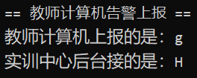
 知识拓展：恺撒密码
把字母按字母表顺序移动固定位数的加密方法，与古罗马时期的“恺撒密码”原理相同。这种方法非常容易被破解，只适合用来学习字符运算；实际的信息系统要使用复杂得多的加密算法来保护数据。

技能训练
训练 1 字符型数据：后台还原告警字母。实训中心后台收到加密报文后，要还原出原来的告警字母：先减 1 得到大写字母，再加 32 转为小写字母。请把下面的程序补充完整。
1 #include <stdio.h>
2
3 int main()
4 {
5 char secret; // 收到的加密报文
6 char code; // 还原出的告警字母
7
8 secret = ①__________; // 在任务二的基础上完成
9 code = ②______________; // 处理过程
10 printf("还原出的告警字母：%c\n", ③______);
15 return 0;
16 }
运行结果：
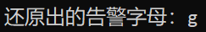
填写：① ② ③ 故障类型：
训练 2 数字字符与整数。阅读程序，先预测你的输出写在表格中，再上机运行核对和记录。
1 #include <stdio.h>
2 int main()
3 {
4 char ch = '7'; // 数字字符 7
5 int n = ch - '0'; // 数字字符相减：'7' - '0'，实际上是ASCII码相减
6 printf("字符 %c 的 ASCII 码：%d\n", ch, ch);
7 printf("得到的整数：%d\n", n);
8 printf("整数加 1：%d\n", n + 1);
9 return 0;
10 }

程序行 | 预测的输出 | 实际的输出
第 6 行
第 7 行
第 8 行
提示：查附录A，找出 '7' 和 '0' 的 ASCII 码。想一想：为什么用 ch - '0' 才能得到整数 7？
训练 3 独立完成：楼层区号换码。实训楼的楼层区用小写字母 a～f 表示，a 是第 1 区，b 是第 2 区……依此类推。请独立编写 zone.c：其中初值c 对应的运行结果见下图。
提示：区号就是字母与 'a' 相差几再加 1，可以仿照训练 2 中的 ch - '0' 来写。
运行结果：
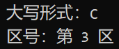
程序：

课堂验收 由老师或同伴当场检查
- 不看程序，说出告警字母 k 加密后是什么，再输入 k 运行核对。
- 说出 'g' 和 "g" 的区别，以及在本书环境中 sizeof('g') 为什么等于 4。

任务三 解析运算符与表达式

任务描述
实训室管理员需要借助 AI 智能数据看板统计各个实训室的利用情况。其中，已知0203 实训室总座位数 48，当前在室人数 36，教师计算机额定电压220V，利用电压表和钳形表分别测得当前工作电压为118.6V、工作电流为1.25A。请借助 AI 辅助学习运算符及表达式，编写 C 语言程序，完成座位利用率和计算机功率的计算，并输出展示。

任务分析
已知
处理
输出

相关知识
运算符和表达式的概念、C中常见的运算符及作用。

1. 算术运算符与表达式
（1）基本算术运算符
正号运算符、负号运算符、加减乘除、取余。列举对应的示例
（2）自增自减运算符
理解+示例
（3）算术表达式
理解+小示例

2. 赋值运算符与表达式
（1）赋值运算符
理解+示例
（2）复合赋值运算符
理解+示例

（3）赋值表达式
理解+示例

3. 类型转换
不同类型的数据在一起赋值或运算时，需要先转换成同一种类型。类型转换有两种方式。
（1）自动类型转换。由系统自动完成，常见的有两种情况：一是赋值时，右边的值自动转换为左边变量的类型，如把 24.9 赋给 int 型变量，得到 24；二是运算时，char 型数据先转换为 int 型，int 型与 double 型数据一起运算时，int 型先转换为 double 型，结果也是 double 型。
（2）强制类型转换。在数据前面加上“(类型名)”，把它强行转换为指定的类型，一般形式为：
(类型名)(表达式)
例如 (double)people 把 people 的值转换为 double 型（people 本身的类型不变），(int)sizeof(char) 把求出的字节数转换为 int 型。要转换的是一个表达式时，表达式要加括号，如 (double)(a + b)。

1 #include <stdio.h>
2
3 int main()
4 {
5 int a = 24.9; // 小数存入 int：小数部分被直接舍去
6 double b = 7 / 2; // 两个整数相除：先得到整数 3
7 double c = (double)7 / 2; // 先把 7 转成 7.0，再相除
8 double d = 7 / 2.0; // 有一个是小数，就按小数除法计算
9
10 printf("a = %d\n", a);
11 printf("b = %.1f\n", b);
12 printf("c = %.1f\n", c);
13 printf("d = %.1f\n", d);
14 return 0;
15 }
运行结果：
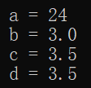
第 5 行把 24.9 存入 int 型变量，得到 24，不是四舍五入。第 6 行虽然 b 是 double 型，但 7 / 2 是两个整数相除，先得到 3，再转换为 3.0。第 7、8 行参加除法的数中有一个是小数，就按小数除法计算，得到 3.5。

4. 运算符的优先级与结合性
理解+附录B。

任务实施
第一步 程序框架
第一步：程序框架
第二步 定义变量
根据任务分析中的已知条件、处理过程和输出，定义符合任务要求的三要素变量。
表2-23 修改后的数据字典
数据 | 变量名 | 类型 | 值从哪里来
总座位数
当前在室人数
座位利用率
当前工作电压
当前工作电流
计算机功率

第二步：定义变量
第三步 输入处理和输出
第三步：输入处理和输出
完整程序

技能训练
训练 1
训练 2
训练 3

课堂验收 由老师或同伴当场检查

项目小结

AI升华

实训巩固
这里根据本项目的知识点出题，包括选择、判断、填空、程序等题目

附录A ASCII 字符集
ASCII（American Standard Code for Information Interchange，美国信息交换标准代码）共有 128 个字符，编码为 0～127（见表A-1）。其中 0～31 和 127 是控制字符，不能显示，表中用英文缩写表示；32 是空格（SP）；33～126 是可以显示的字母、数字和专门符号。
表A-1 ASCII 字符集
十进制 | 十六进制 | 字符 | 十进制 | 十六进制 | 字符 | 十进制 | 十六进制 | 字符 | 十进制 | 十六进制 | 字符
0 | 00 | NUL | 32 | 20 | SP | 64 | 40 | @ | 96 | 60 | `
1 | 01 | SOH | 33 | 21 | ! | 65 | 41 | A | 97 | 61 | a
2 | 02 | STX | 34 | 22 | " | 66 | 42 | B | 98 | 62 | b
3 | 03 | ETX | 35 | 23 | # | 67 | 43 | C | 99 | 63 | c
4 | 04 | EOT | 36 | 24 | $ | 68 | 44 | D | 100 | 64 | d
5 | 05 | ENQ | 37 | 25 | % | 69 | 45 | E | 101 | 65 | e
6 | 06 | ACK | 38 | 26 | & | 70 | 46 | F | 102 | 66 | f
7 | 07 | BEL | 39 | 27 | ' | 71 | 47 | G | 103 | 67 | g
8 | 08 | BS | 40 | 28 | ( | 72 | 48 | H | 104 | 68 | h
9 | 09 | HT | 41 | 29 | ) | 73 | 49 | I | 105 | 69 | i
10 | 0A | LF | 42 | 2A | * | 74 | 4A | J | 106 | 6A | j
11 | 0B | VT | 43 | 2B | + | 75 | 4B | K | 107 | 6B | k
12 | 0C | FF | 44 | 2C | , | 76 | 4C | L | 108 | 6C | l
13 | 0D | CR | 45 | 2D | - | 77 | 4D | M | 109 | 6D | m
14 | 0E | SO | 46 | 2E | . | 78 | 4E | N | 110 | 6E | n
15 | 0F | SI | 47 | 2F | / | 79 | 4F | O | 111 | 6F | o
16 | 10 | DLE | 48 | 30 | 0 | 80 | 50 | P | 112 | 70 | p
17 | 11 | DC1 | 49 | 31 | 1 | 81 | 51 | Q | 113 | 71 | q
18 | 12 | DC2 | 50 | 32 | 2 | 82 | 52 | R | 114 | 72 | r
19 | 13 | DC3 | 51 | 33 | 3 | 83 | 53 | S | 115 | 73 | s
20 | 14 | DC4 | 52 | 34 | 4 | 84 | 54 | T | 116 | 74 | t
21 | 15 | NAK | 53 | 35 | 5 | 85 | 55 | U | 117 | 75 | u
22 | 16 | SYN | 54 | 36 | 6 | 86 | 56 | V | 118 | 76 | v
23 | 17 | ETB | 55 | 37 | 7 | 87 | 57 | W | 119 | 77 | w
24 | 18 | CAN | 56 | 38 | 8 | 88 | 58 | X | 120 | 78 | x
25 | 19 | EM | 57 | 39 | 9 | 89 | 59 | Y | 121 | 79 | y
26 | 1A | SUB | 58 | 3A | : | 90 | 5A | Z | 122 | 7A | z
27 | 1B | ESC | 59 | 3B | ; | 91 | 5B | [ | 123 | 7B | {
28 | 1C | FS | 60 | 3C | < | 92 | 5C | \ | 124 | 7C | |
29 | 1D | GS | 61 | 3D | = | 93 | 5D | ] | 125 | 7D | }
30 | 1E | RS | 62 | 3E | > | 94 | 5E | ^ | 126 | 7E | ~
31 | 1F | US | 63 | 3F | ? | 95 | 5F | _ | 127 | 7F | DEL

附录B A运算符的优先级和结合性

